27.09.2022.

**Eiropas jauniešu informātikas olimpiādē Latvijas skolēniem divas bronzas medaļas**

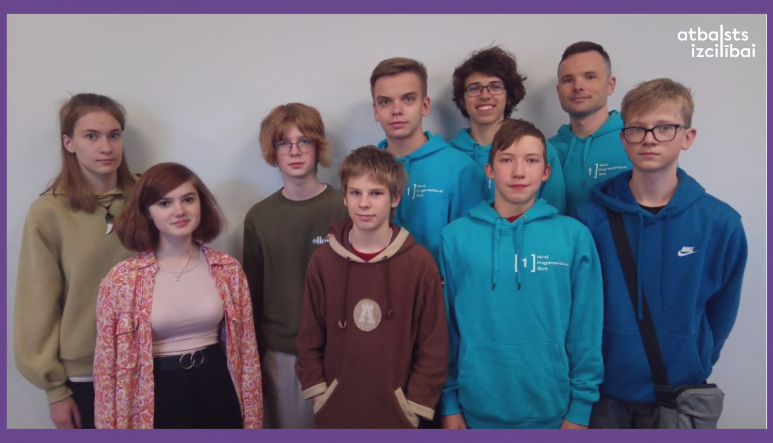

No 19. līdz 25. septembrim tiešsaistes režīmā norisinājās Eiropas jauniešu informātikas olimpiāde (EJOI), kurā Latviju pārstāvēja astoņi skolēni. Bronzas apbalvojumus guva Rīgas Valsts 1. ģimnāzijas 9. klases skolēni Kristaps Lopatko un Jelizaveta Deņisova. Kopumā sacensībās piedalījās 172 skolēni.

Olimpiādes organizēšanu šogad nodrošināja Ukraina, un Latviju sacensībās pārstāvēja arī RTU Inženierzinātņu vidusskolas 11. klases skolēns Adriāns Piliksers, Rīgas Valsts 1. ģimnāzijas 9. klases skolniece Diāna Stecka, 8. klases skolēni Ernests Žeiris, Matīss Hauks un Jēkabs Vidrusks, kā arī Andreja Pumpura Rīgas 11. pamatskolas 9. klases skolēns Ilgvars Ročāns. Latvijas komanda programmēšanas sacensības aizvadīja Pirmajā programmēšanas skolā, kur dalībniekus atbalstīja komandas vadītāji – skolotāji Raivis Ieviņš un Krišjānis Petručeņa.

“Olimpiādes pirmajā dienā uzdevumi bija sarežģīti, divām trešdaļām sacensību dalībnieku pat daļēji nespējot atrisināt nevienu uzdevumu. Pēc vienas atpūtas dienas norisinājās sacensību otrā daļa, kurā atkal bija jāmēģina atrisināt trīs sarežģītus uzdevumus. Tomēr šoreiz tie bija pa spēkam lielākam olimpiādes dalībnieku skaitam. Arī gandrīz visiem skolēniem no Latvijas izdevās gūt punktus. Lai gan mūsu jauniešiem Kristapam un Jelizavetai punktu summa bija neliela, ar to pietika, lai šie skolēni izcīnītu bronzas medaļas,” par olimpiādes norisi un panākumiem stāsta Latvijas skolēnu komandas vadītājs Raivis Ieviņš.

Latvijas skolēnu dalība Eiropas jauniešu informātikas olimpiādē tiek īstenota ESF projekta “Nacionāla un starptautiska mēroga pasākumu īstenošana izglītojamo talantu attīstībai” ietvaros, projekta numurs 8.3.2.1/16/I/002.



Papildu informācija:  
Laura Šīraka  
Valsts izglītības satura centrs